

1. Indledning

Europa er engageret i debatten om dets fremtid. Stats- og regeringscheferne mødes om et år i den rumænske by Sibiu for at drage konklusioner af denne debat, som Kommissionen indledte med sin hvidbog om Europas fremtid[1] i marts 2017.

Et vigtigt punkt er, hvordan vi kan imødekomme **borgernes forventninger** og reagere på deres bekymringer om fremtiden i en hurtigt skiftende verden, som giver nye muligheder, men som også skaber usikkerhed. Mange er bekymret over arbejdssituationen, velfærdsstatens fremtid, udviklingen i vores demokratiske og forskelligartede samfund og Europas plads i verden. Europa skal gøre det muligt for sine borgere, særligt de unge, at drage nytte af de muligheder, som de nye teknologier og globale tendenser giver. Uddannelse er en vej fremad — en investering for den enkelte og for samfundet som helhed.

Unionen er først og fremmest en union af værdier, som fastsat i artikel 2 i traktaten om Den Europæiske Union, og uddannelse og kultur er af afgørende betydning for at formidle og fremme fælles værdier og opbygge gensidig forståelse.

Krisen satte sine spor på arbejdsmarkederne og samfundene, men når det gælder *økonomien*, viste **Europas sociale markedsøkonomi sin styrke** og klarede sig igennem den værste økonomiske krise i mands minde. Det igangværende arbejde med fuldførelsen af Den Økonomiske og Monetære Union vil styrke Europas økonomiske grundlag yderligere.

Når det drejer sig om *sociale prioriteter*, har Unionen gjort det klart, at det europæiske projekt handler om meget mere end økonomi. Den **europæiske søjle for sociale rettigheder** blev proklameret af Europa-Parlamentet, Rådet og Kommissionen i fællesskab i november 2017[2]. Med søjlen styrkes principperne og rettighederne på det beskæftigelsesmæssige og sociale område, som Unionen bygger på, og retten til uddannelse og livslang læring af høj kvalitet fastsættes som det første princip[3].

***En stærkere ungdoms-, uddannelses- og kulturpolitik***

I Romerklæringen af marts 2017[4] forpligtede EU's stats- og regeringschefer sig til at arbejde hen imod en *"Union, hvor unge får den bedste uddannelse og kan studere og finde beskæftigelse på hele kontinentet*, *en Union, der bevarer vores kulturarv og fremmer kulturel mangfoldighed*". Hvis vi ønsker at bygge et stærkere Europa, skal **ungdoms-, kultur- og** **uddannelsespolitikken** spille en vigtig rolle i det europæiske projekt.

Fra starten har denne Kommission truffet foranstaltninger for at hjælpe de **unge**, som har været hårdest ramt af krisen, og givet dem bedre muligheder for at deltage aktivt i det europæiske projekt[5]. Vi har allerede opnået meget. Det er ikke muligt at opbygge fremtidens Europa uden de unges støtte og deltagelse. Derfor fastholder Kommissionen sammen med Rådet[6] et stærkt fokus på de unge.

**Der skal lægges mere vægt på uddannelse og kultur** , så de anvendes fuldt ud til støtte for det europæiske projekt. Det er nødvendigt at investere i færdigheder, kompetencer og viden for at styrke Europas **modstandsdygtighed**[7]. Sådanne investeringer i mennesker skaber øget innovation og produktivitet og forbedrer konkurrenceevnen, samtidig med at beskæftigelsesegnetheden opretholdes og misforhold mellem efterspurgte og udbudte kvalifikationer fjernes på et arbejdsmarked, der udvikler sig hastigt på grund af globaliseringen og den teknologiske udvikling.

**Mangfoldighed** er et særligt kendetegn for Europa og en kilde til innovation og kreativitet. Uddannelse og kultur øger vores bevidsthed om samt forståelse og anerkendelse af Europas rige fælles kulturarv, historie, erfaringer, overbevisninger og værdier. Dette forener mennesker på tværs af landegrænser, er med til at fremme ligestilling mellem kvinder og mænd og giver os **en følelse af samhørighed**. Uddannelse og kultur kan hjælpe os til at opdage og opleve, *hvad det vil sige at være europæer.*

På topmødet i Göteborg i november 2017 valgte EU's stats- og regeringschefer uddannelse og kultur som emner til ledernes dagsorden. Kommissionen bidrog til drøftelserne blandt stats- og regeringscheferne med meddelelsen **"Styrkelse af den europæiske identitet gennem uddannelse og kultur**"[8], hvori Kommissionen fastsætter sine visioner for arbejdet mod et **europæisk uddannelsesområde**. Debatten førte til, at uddannelse og kultur blev placeret øverst på den politiske dagsorden. Europa står over for en række udfordringer, herunder populisme, fremmedhad, intolerance, diskriminering og desinformation. Desuden gør kun få EU-lande en særlig indsats på uddannelsesområdet. Det er derfor nødvendigt at styrke uddannelses- og kulturdimensionen i Unionen.

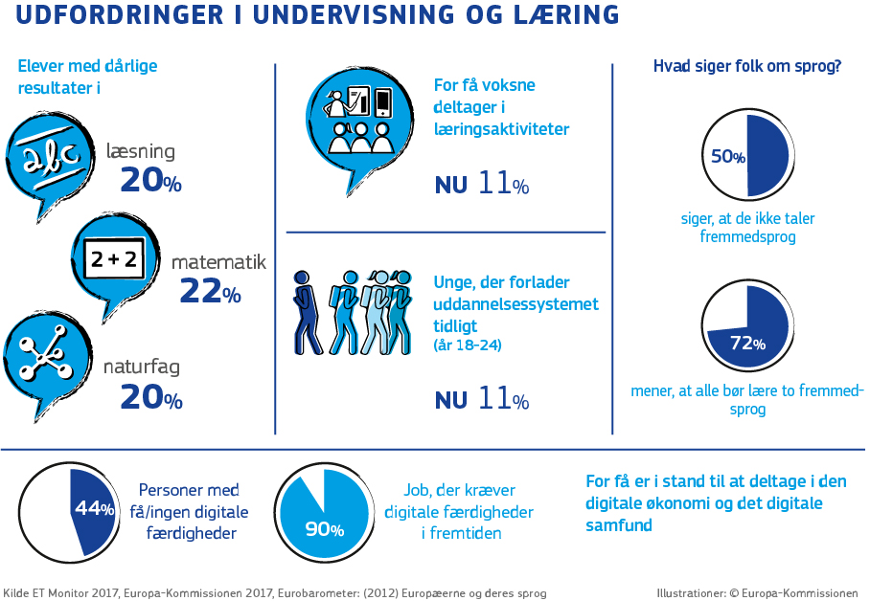

I december 2017 opfordrede **Det Europæiske Råd** medlemsstaterne, Rådet og Kommissionen til at:

* **fortsætte arbejdet med** en række vigtige initiativer, bl.a. programmet Erasmus+, Europauniversiteterne, sprogindlæring, det europæiske studiekort, den gensidige anerkendelse af eksamensbeviser og det europæiske år for kulturarv
* **undersøge mulige foranstaltninger** til håndtering af færdigheds- og kompetenceudfordringer i forbindelse med digitalisering, cybersikkerhed, mediekendskab og kunstig intelligens, behovet for en inkluderende tilgang til uddannelse, der er baseret på livslang læring og innovationsdrevet, og de retlige og finansielle rammebetingelser for udviklingen af de kulturelle og kreative industrier og mobiliteten for fagfolk i kultursektoren.

Som svar herpå fremlagde Kommissionen den 17. januar 2018 den **første pakke af foranstaltninger**[9], som behandlede nøglekompetencer, digitale færdigheder samt fælles værdier og inkluderende uddannelse.

Nærværende meddelelse er en del af den **anden** **pakke af initiativer** som svar til Det Europæiske Råd. Meddelelsen indeholder en række initiativer inden for ungdoms-, kultur- og uddannelsespolitik, som skal være med til at sikre et mere konkurrencedygtigt, inkluderende og sammenhængende Europa:

* Kommissionen fremlægger på bagrund af tidligere investeringer i de unge en "**ungdomsstrategi**" for perioden 2019-2027. Der er i strategien fokus på at styrke Europas unge og give dem bedre mulighed for at blive hørt i EU's politiske beslutningsproces.
* Som det fremgår af meddelelsen "Styrkelse af den europæiske identitet gennem uddannelse og kultur" fremlægger Kommissionen "**En ny europæisk kulturdagsorden**". Dette initiativ vil være stærkt medvirkende til at forbedre bevidstheden om Europas fælles identitet og kulturarv og til at støtte Unionens forbindelser med tredjelande.
* I overensstemmelse med målet om at arbejde hen imod et europæisk uddannelsesområde fremsætter Kommissionen to forslag til Rådets henstillinger, et om "**gensidig anerkendelse af eksamensbeviser**"og et om forbedring af "**sprogundervisningen og sprogindlæringen**". Begge initiativer er af afgørende betydning for at fremme læringsmobiliteten i Europa.
* I overensstemmelse med den europæiske søjle for sociale rettigheder fremsætter Kommissionen forslag til Rådets henstilling om "**førskoleundervisning og børnepasningsordninger af høj kvalitet**". Dette initiativ har til formål at sikre, at alle børn i Europa får en god start i livet.

Som det fremgår af figuren nedenfor, er arbejdet påbegyndt og vil fortsætte i de kommende år. Dette samarbejde vil udgøre grundlaget for det **fælles arbejde hen imod det europæiske uddannelsesområde**.

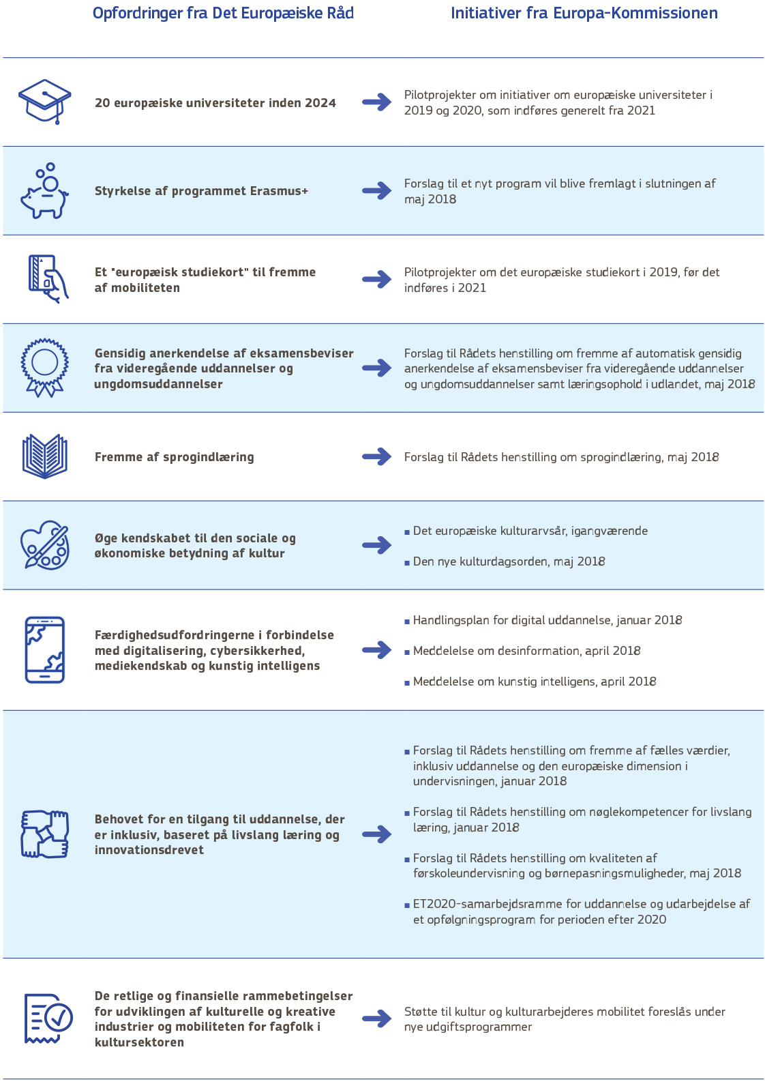

Disse initiativer er **milepæle i processen mod en stærkere Union på vejen til Sibiu**[10]. Initiativerne

* viser, hvor vigtigt det er for denne Kommission at investere i ***unge***og deres fremtid. Initiativerne bygger på tidligere foranstaltninger, særlig ungdomsgarantien[11], ungdomsbeskæftigelsesinitiativet[12], initiativet "investering i ungdommen" (december 2016)[13], den nye dagsorden for færdigheder i Europa[14], initiativet vedrørende opkvalificeringsforløb[15] og den europæiske kvalitetsramme for lærlingeuddannelser[16] og er med til at give de unge, uanset baggrund, mere lovende fremtidsperspektiver og gøre det muligt for dem at deltage mere aktivt i det europæiske projekt.
* vil hjælpe borgerne med at dele Europas ***kulturelle mangfoldighed og fælles kulturarv*** og til at forstå, hvad det europæiske projekt handler om, og
* er en del af en større vision om at skabe et ***europæisk uddannelsesområde***, som bidrager til at fremme mobilitet, fjerne hindringer for mobilitet og fremme samarbejde over grænserne samt, på baggrund af tidligere initiativer[17], støtte medlemsstaterne i forbindelse med modernisering og forbedring af deres uddannelsessystemer.

1. På vej mod et europæisk uddannelsesområde

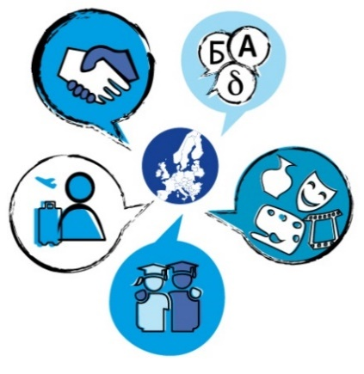

I sit bidrag til stats- og regeringschefernes møde i Göteborg fremlagde Kommissionen en vision om at skabe et europæisk uddannelsesområde senest i 2025: "*Et Europa, hvor læring, studier og forskning ikke hindres af grænser. Et kontinent, hvor det at tilbringe en periode i en anden medlemsstat — for at studere, lære eller arbejde — er blevet standarden, og hvor det at tale to andre sprog ud over ens modersmål er blevet normen. Et kontinent, hvor folk har en stærk identitetsfølelse som europæere og fornemmelse af Europas kulturarv og dens mangfoldighed.*"

Det europæiske uddannelsesområde bør være med til at opfylde **tre** **mål**:

* Fremme **mobilitet og samarbejde på tværs af grænserne** inden for uddannelse.
* Bidrage til at fjerne ubegrundede **hindringer**, der gør det sværere at gå i skole, uddanne sig eller arbejde i et andet land, så målsætningen om "fri bevægelighed for lærende" kan realiseres og der kan skabes et reelt europæisk læringsrum.
* Støtte medlemsstaterne i at gøre deres uddannelsessystemer mere **inkluderende og i højere grad baseret på livslang læring og innovation**.

Med oprettelsen af det europæiske uddannelsesområde vil EU's medlemsstater kunne gøre mere for hurtigere at forbedre kvaliteten og konkurrenceevnen og skabe en mere inkluderende tilgang til uddannelsessystemer, og samtidig være et forbillede for tredjelande. Initiativerne vil bygge på følgende:

* Flagskibet **Erasmus+** og programmets efterfølgere, som Kommissionen vil fremsætte forslag om i slutningen af maj 2018. Erasmus+ er kendt for sit væsentlige bidrag til fremme af læringsmobiliteten. Der er stor enighed om behovet for at forbedre mobiliteten, styrke de strategiske partnerskaber yderligere og øge den politiske støtte med henblik på en mere innovativ og inkluderende uddannelses- og ungdomspolitik.
* Det **eksisterende europæiske samarbejde på uddannelsesområdet**, hvis fokus ligger på solid empirisk dokumentation, benchmarking, udveksling af erfaringer og gensidig læring. Da denne ramme udløber i 2020, vil Kommissionen inden da fremsætte forslag om at intensivere dette samarbejde. Den nye ramme er et redskab til at fastsætte prioriteter, tilrettelægge politikker og bedre **målrette EU-midlerne**. Desuden vil Kommissionen foreslå en række indikatorer og benchmarks med henblik på at dokumentere, hvordan uddannelse understøtter udviklingen af færdigheder og kompetencer i alle livets faser.

For at realisere visionen om et europæisk uddannelsesområde udnyttes synergierne mellem programmet Erasmus+ og den nye europæiske samarbejdsramme for uddannelse, men processen understøttes også af andre relevante tiltag. Unionen støtter fortsat medlemsstaternes reformbestræbelser gennem det **europæiske semester** og gennem forskellige udgiftsprogrammer, herunder Den Europæiske Socialfond, som et **håndgribeligt eksempel på, hvordan Europa investerer i mennesker og forbedrer deres liv**.

**Ansvaret** for uddannelse ligger hovedsageligt hos **medlemsstaterne**, mens Unionen har ansvaret for at gennemføre foranstaltninger, der støtter, koordinerer eller supplerer medlemsstaternes foranstaltninger. Arbejdet hen imod et europæisk uddannelsesområde ændrer ikke på dette. Det eksisterende partnerskab og samarbejde tages op på et nyt, højere og mere intensivt niveau. Det europæiske uddannelsesområde dækker **lærende i alle aldersgrupper**, uanset baggrund, og **alle sektorer**, herunder førskoleundervisning og børnepasning, skoler, erhvervsuddannelse, videregående uddannelse og voksenuddannelse.

For at realisere **det europæiske uddannelsesområde** og som opfølgning på den første pakke i januar 2018 fremlægger Kommissionen i dag en række nye politiske initiativer om gensidig anerkendelse, sprogindlæring og forskoleundervisning og børnepasning. Den vil fortsætte sit engagerede arbejde inden for rammerne af den eksisterende samarbejdsramme og de eksisterende finansieringsprogrammer for at udarbejde nye tiltag, navnlig det europæiske studiekort og Europauniversiteterne (se nedenfor).

***- Automatisk gensidig anerkendelse af eksamensbeviser og læringsophold i udlandet***

Trods 30 års mobilitet under Erasmus+ og betydelige fremskridt inden for rammerne af den mellemstatslige Bolognaproces om videregående uddannelse støder mange stadig på hindringer, når de anmoder om formel anerkendelse af deres gymnasiale kvalifikationer eller kvalifikationer fra videregående uddannelse i en anden medlemsstat. Det samme gælder for læringsophold i udlandet på både videregående uddannelser og ungdomsuddannelser. Dette skaber usikkerhed og unødvendige hindringer for mobiliteten.

For at løse dette problem fremsætter Kommissionen forslag til Rådets henstilling om **automatisk anerkendelse af kvalifikationer som standard senest i 2025**: Alle diplomer eller eksamensbeviser – og resultater af læringsophold i udlandet på op til et år – der er tildelt af en akkrediteret institution i Unionen, bør med henblik på yderligere uddannelse automatisk anerkendes i alle medlemsstater. En så omfattende plan kan dog ikke gennemføres på én gang. Det kræver en trinvis tilgang, som er baseret på stærk og pålidelig kvalitetssikring, der giver den gennemsigtighed og tillid, der er nødvendig i forbindelse med automatisk anerkendelse. Flere europæiske lande[18] har allerede indført systemer til automatisk anerkendelse. På grundlag af disse erfaringer udvikles der fælles EU-løsninger i tæt samarbejde med medlemsstaterne.

***- Bedre sprogindlæring***

Tilegnelse af fremmesprog er ikke kun en af de nødvendige færdigheder i en global økonomi, men åbner også nye muligheder, styrker EU-medborgerskabet og hjælper mennesker med at opdage andre kulturer. I dag bruger mange studerende megen tid på at lære sprog, men alt for mange kan ikke anvende disse sprog i det virkelige liv. Dertil kommer, at de fleste unge europæere lærer ét sprog, men at ambitionen om at lære endnu et fremmedsprog er bemærkelsesværdig lav.

Derfor fremsætter Kommissionen forslag til **en ny samlet tilgang til sprogindlæring** i den obligatoriske undervisning for at fremme en bedre udnyttelse af Europas sproglige mangfoldighed. Målet er at sikre, at flere unge bliver kompetente sprogbrugere og behersker to sprog ud over undervisningssproget.

***- Et europæisk studiekort***

Som led i den øgede mobilitet kan et europæisk studiekort være med til at **reducere bureaukratiet og omkostningerne** for studerende og uddannelsesinstitutioner ved at strømline de administrative processer før, under og efter en mobilitetsperiode, og kortet kan samtidig være et synligt symbol på den europæiske studenteridentitet.

En af fordelene ved det europæiske studiekort er, at de studerende på sikker vis kan identificere sig selv på en hvilken som helst videregående uddannelsesinstitution i Unionen, hvilket gør det muligt elektronisk at udveksle uddannelsesrelaterede oplysninger (f.eks. meritter og akademiske resultater) med fuld respekt for beskyttelse af personoplysninger og uden at man behøver oprette yderligere IT-infrastruktur. Med studiekortet kan de studerende få adgang til forskellige serviceydelser (bibliotek, transport, bolig), før de ankommer til uddannelsesinstitutionen i udlandet. Kortet kan være et afgørende skridt mod at realisere målsætningen om mobilitet for alle, da det dermed bliver muligt for institutionerne på mere fleksibel vis at udsende og modtage flere udvekslingsstuderende og samtidig forbedre kvaliteten af de studerendes mobilitet.

På baggrund af eksisterende EU-finansierede pilotprojekter[19], som vil blive intensiveret i 2019, og på baggrund af yderligere analyser og høringer af interessenterne ønsker Kommissionen at påbegynde en **progressiv udrulning af det europæiske studiekort senest i 2021** og undersøge muligheden for at udvide kortet til også at omfatte studerende på erhvervsuddannelser**.**

***- Europauniversiteter***

Europa har en lang og stolt tradition, hvor universiteter samarbejder på tværs af grænserne. De nye Europauniversiteter, som består af bottom-up-netværk af universiteter, bør tage dette grænseoverskridende samarbejde til **det næste ambitionsniveau**, hvor videregående uddannelsesinstitutioner med samme vision og værdier sammen udvikler fælles langsigtede institutionelle strategier for **uddannelse, forskning og innovation af høj kvalitet**.

Europauniversiteterne bør fremme udviklingen af højt integrerede og åbne studieprogrammer, som kombinerer moduler i forskellige lande. Mobilitet bør være en fast bestanddel på bachelor-, kandidat- og ph.d.-niveau. Dette bør føre til, at "**europæiske** **grader anerkendes i hele Europa**.

Europauniversiteterne understøttes af en række **centrale principper**: Alle former for videregående uddannelsesinstitutioner i alle medlemsstater skal kunne deltage på baggrund af retfærdige og afbalancerede kriterier. Netværkene bør være geografisk afbalancerede og socialt inkluderende. Der findes ikke en one-size-fits-all-model. Institutionerne kan foreslå den model, der passer til deres behov, gennem en åben og gennemsigtig bottom-up-tilgang, og hæve ambitionsniveauet gradvist. Europauniversiteterne bør, for at finansieringen kan være bæredygtig, kunne trække på en kombination af EU-midler og nationale midler.

Europauniversiteterne bør være nøgleelementer i det europæiske uddannelsesområdeved at fremme høj kvalitet og fungere som eksempler på god praksis for andre videregående uddannelsesinstitutioner og gradvis øge de europæiske universiteters internationale konkurrenceevne og tiltrækningskraft. De bør fungere på grundlag af tværfaglige arbejdsmetoder, så studerende, undervisere og forskere for mulighed for sammen at skabe og formidle viden og innovation. Dette kan være med til at imødegå de store samfundsmæssige udfordringer og manglen på faglige kompetencer, som Europa står overfor. Det kan også være med til at øge det bidrag, som højere læreanstalter yder til deres regioner, navnlig gennem deres engagement i udviklingen og gennemførelsen af intelligente specialiseringsstrategier[20].

Det er Kommissionens mål, at der skal oprettes **mindst tyve Europauniversiteter frem til 2024**. Det kræver imidlertid grundig forberedelse og tilstrækkelige ressourcer at gennemføre et så ambitiøst mål i praksis. I den indledende fase arbejder Kommissionen tæt sammen med medlemsstaterne og interessenterne for udarbejde dette initiativ. Kommissionen vil foreslå, at der i 2019 og 2020 iværksættes pilotprojekter inden for rammerne af programmet Erasmus+, og at projektet gennemføres fuldt ud fra 2021. På baggrund af disse pilotprojekter og en kortlægning af eksisterende netværk[21] vil Kommissionen sammen med interessenterne undersøge muligheden for at give Europauniversiteterne en særskilt retsstilling senest i 2025.

|  |  |
| --- | --- |
| **Europauniversiteter** | |
|  | * netværk af eksisterende universiteter (opbygget efter bottom-up-princippet) * uddannelse, forskning og innovation af høj kvalitet * tværfaglige arbejdsmetoder * geografisk afbalanceret * mindst 20 Europauniversiteter frem til 2024 * første pilotprojekter i 2019 via Erasmus+ |

Derudover vil skolen for **europæisk og tværnational forvaltning**, som er etableret under det Det Europæiske Universitetsinstitut i Firenze i 2017, styrke sine aktiviteter, bl.a. gennem udviklingen af partnerskaber med relevante institutioner, for at uddanne ledere fra offentlige og private organisationer samt fra civilsamfundsorganisationer.

Der vil også blive tilrettelagt andre foranstaltninger for at støtte en tilgang til uddannelse, der er baseret på livslang læring og innovation. Eksempelvis er tekniske og specifikke erhvervsfaglige kvalifikationer af høj kvalitet af afgørende betydning for at fremme innovation og konkurrenceevne. Derfor foreslår Kommissionen, at oprettelsen af **erhvervsuddannelsesinstitutioner af høj kvalitet** fremmes. Disse institutioner bør sætte uddannelsesudbydere i alle medlemsstaterne i forbindelse med hinanden og fremme samarbejdet, også med andre interessenter. Derudover bør institutionerne udarbejde undervisningsplaner og kvalifikationer af høj kvalitet, som er tilpasset de færdigheder, som de forskellige sektorer har brug for. Institutionerne bør fungere som drivkraft for høj kvalitet og innovation og fremme en proaktiv rolle for erhvervsuddannelse i den lokale og regionale økonomiske udvikling, bl.a. ved at fungere som virksomhedsinkubatorer og katalysatorer for investeringer.

***Alle disse specifikke foranstaltninger er tæt forbundet.***

Hver enkelt foranstaltning er vigtig, hvis man skal nå det ambitiøse overordnede mål om at skabe et europæisk uddannelsesområde. Sammen vil de forskellige initiativer skabe synergier, f.eks.:

* **Mobilitet** og **sprogindlæring** styrker hinanden indbyrdes: Færdigheder i fremmedsprog øger interessen for at studere i udlandet. Studier i udlandet forbedrer sprogkundskaberne.
* Sprogindlæring øger forståelsen af andre **kulturer** og af egen identitet.
* **Erhvervsuddannelsesinstitutioner af høj kvalitet** vil skabe synergier med universiteter, og sammen bidrager de til at tilvejebringe de færdigheder, der er nødvendige for at støtte innovation og konkurrenceevne.
* Automatisk gensidig **anerkendelse af eksamensbeviser** og læringsophold letter yderligere læring i udlandet og øger efterspørgslen efter mobilitet og interessen for sprogindlæring.
* Man kan lettere håndtere et større antal mobile deltagere i programmet Erasmus+ ved hjælp af intelligent anvendelse af digitale løsninger og forenkling, som er et af målene med det **europæiske studiekort**.
* **Europauniversiteterne** bør være et centralt element på vejen til det europæiske uddannelsesområde og tage det grænseoverskridende samarbejde til et nyt og mere ambitiøst niveau, fremme mobiliteten for studerende og lærere samt opfordre til sprogindlæring og samtidig bane vejen for automatisk anerkendelse af eksamensbeviser.

1. Konklusioner og fremtidsperspektiver

Unionen sætter **unge, uddannelse og kultur højt på sin politiske dagsorden**, navnlig siden stats- og regeringschefernes møde i Göteborg og Det Europæiske Råds møde i december 2017. Ifølge ledernes dagsorden er det planlagt af gøre status på topmødet i Sibiu i 2019. Med de pakker, der blev vedtaget i januar 2018[22], og den, som er vedtaget i dag, fremlægger Kommissionen en række ambitiøse tiltag med henblik på at støtte medlemsstaterne i deres bestræbelser på at fremme borgernes modstandsdygtighed i en verden af mangfoldighed, mobilitet, migration, globalisering og teknologiske forandringer. **Kommissionen** samarbejder fortsat med Rådet og medlemsstaterne. Dette gælder især følgende:

* Skabelse af et **europæisk uddannelsesområde**, som fremmer mobiliteten og det grænseoverskridende samarbejde, og som støtter reformer, og i hvilket det er muligt at udnytte tilgængelige redskaber og programmer fuldt ud. Dette opnås ved:
* Fremsættelse af et forslag til et stærkere og mere inkluderende **opfølgningsprogram til Erasmus+** og et forslag om videreførelse af det **europæiske solidaritetskorps**.
* Fremsættelse senest i 2020 af forslag med henblik på at modernisere og styrke**EU-samarbejdet inden for uddannelse** for at støtte gensidig læring og nationale reformbestræbelser.
* Fortsættelse af det tætte samarbejde med medlemsstaterne og Rådet mod en tilgang til uddannelse, der er baseret på livslang læring og innovation.
* Forbedring af de retlige og finansielle rammebetingelser for udviklingen af **kulturelle og kreative industrier** og **mobiliteten for fagfolk** på dette område.

Styrkelse af de dimensioner i det europæiske projekt, som handler om ungdom, uddannelse og kultur, vil være med til at skabe **en Union, som giver alle borgere indflydelse, som er bevidst om, hvad den har opnået, og som er klar til at imødegå fremtidige udfordringer**:

* En Union, som er **tættere på sine borgere**, og som reagerer på borgernes bekymringer og opfylder deres forventninger
* En Union, som gør det **klart, hvad det europæiske projekt handler om**: fred, sikkerhed, frihed, demokrati, ligestilling, retsstatsprincippet, solidaritet og gensidig respekt, åbne markeder, bæredygtig vækst og social inklusion og retfærdighed,
* En Union, som fremmer bevidstheden om kulturel **mangfoldighed** og en **følelse af at høre sammen som europæere**.

Med udgangspunkt i deres drøftelser i Göteborg og de foranstaltninger, som efterlystes på Det Europæiske Råds møde i december 2017, vil stats- og regeringscheferne på deres møde i Sibiu kunne bruge uddannelse og kultur til at skabe **en mere forenet, stærkere og mere demokratisk Union**.

1. Hvidbog om Europas fremtid: [EU-27 i 2025: Overvejelser og scenarier](http://eur-lex.europa.eu/legal-content/DA/TXT/?uri=COM:2017:2025:FIN) (COM (2017) 2025).
2. Den europæiske søjle for sociale rettigheder bygger på tidligere initiativer for et mere socialt Europa, herunder EU's charter om grundlæggende rettigheder.
3. "Alle har ret til inkluderende uddannelse og livslang læring af høj kvalitet med henblik på at bevare og tilegne sig færdigheder, der sætter dem i stand til at deltage fuldt ud i samfundslivet og foretage vellykkede overgange til arbejdsmarkedet." Kilde: Interinstitutionel proklamation om den europæiske søjle for sociale rettigheder (2017/C 428/09).
4. <http://www.consilium.europa.eu/da/press/press-releases/2017/03/25/rome-declaration/pdf>.
5. Kommissionens meddelelse "Investering i Europas unge" giver et overblik over disse foranstaltninger (COM(2016) 940).
6. Rådets konklusioner om strategiske perspektiver for det europæiske samarbejde på ungdomsområdet efter 2018, maj 2017.
7. Se også Kommissionens meddelelse "Skoleudvikling og fremragende undervisning for en god begyndelse i livet" (COM(2017) 248) og meddelelse "En ny EU-dagsorden for videregående uddannelse" (COM(2017) 247).
8. Kommissionens meddelelse "Styrkelse af den europæiske identitet gennem uddannelse og kultur" (COM(2017) 673).
9. Kommissionen fremlagde en handlingsplan for digital uddannelse (COM(2018) 22), et forslag til Rådets henstilling om fremme af fælles værdier, inkluderende uddannelse og den europæiske dimension i undervisningen (COM(2018) 23) og et forslag til Rådets henstilling om nøglekompetencer for livslang læring (COM(2018) 24). Derudover fremlagde Kommissionen i april 2018 også meddelelse om desinformation (COM(2018) 236) og meddelelse om kunstig intelligens (COM(2018) 237).
10. På baggrund af forslaget fra Europa-Kommissionen har Det Europæiske Råd besluttet at afholde et europæisk topmøde i Sibiu i Rumænien, i maj 2019. Formålet med mødet er at gøre status over udviklingen på de områder, som er fastsat i ledernes dagsorden, og at forberede fremtiden i et EU med 27 medlemsstater.
11. Rådets henstilling af 22. april 2013 om oprettelsen af en ungdomsgaranti.
12. Det Europæiske Råds konklusioner af 7.-8. februar 2013.
13. Denne pakke omfattede Kommissionens meddelelser "Investering i Europas unge" (COM(2016) 0940), "Et europæisk solidaritetskorps" (COM(2016) 0942) og "Forbedret og moderniseret uddannelse" (COM (2016) 0941).
14. Kommissionens meddelelse "En ny dagsorden for færdigheder i Europa — En fælles indsats for at styrke den menneskelige kapital, beskæftigelsesegnethed og konkurrenceevnen " (COM(2016) 0381).
15. Rådets henstilling om opkvalificeringsforløb: Nye muligheder for voksne (2016/C484/01).
16. Rådets henstilling om en europæisk ramme for gode og effektive lærlingeuddannelser (2018/C153/01).
17. Herunder også Kommissionens meddelelser fra maj 2017 "Skoleudvikling og fremragende undervisning for en god begyndelse i livet" (COM(2017) 0248) og "En ny EU-dagsorden for videregående uddannelse" (COM(2017) 0247).
18. ### Som eksempler kan nævnes anerkendelsesaftaler mellem de nordiske lande, de baltiske lande og Beneluxlandene.

   
19. Projekter, der støttes gennem Erasmus+ og Connecting Europe-faciliteten <https://ec.europa.eu/inea/en/connecting-europe-facility/cef-telecom>.
20. Se Kommissionens meddelelse "Styrkelse af innovation i Europas regioner: Strategier for robust, inklusiv og bæredygtig vækst (COM(2017) 0376).
21. Der findes mange gode eksempler på tværnationale netværk samt EU-initiativer som f.eks. de fælles kandidatuddannelser under Erasmus Mundus, Marie Skłodowska Curie-aktionerne og det Europæiske Institut for Innovation og Teknologi. Kommissionen vil snart offentliggøre en kortlægning af eksisterende samarbejdsmodeller mellem europæiske videregående uddannelsesinstitutioner og angive drivkræfterne og fordelene ved disse samarbejder, udpege udfordringerne og præsentere mulige løsninger.
22. Se fodnote 9.